**CircularProgressIndicator & LinearProgressIndicator**

Para indicar que la App está trabajando en algo.

Ambos indicadores tienen formas determinadas e indeterminadas.

La forma determinada es para mostrar la cantidad real de progreso que la App hace en una tarea.

Para cambiarle el color:

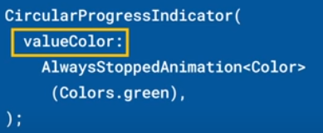

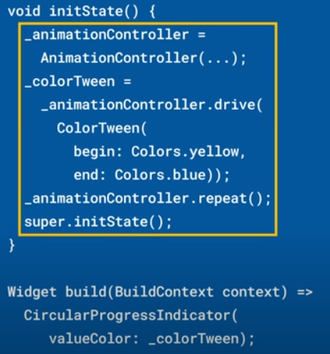

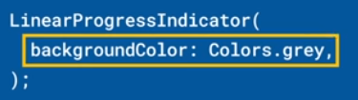

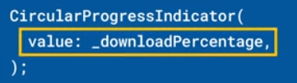

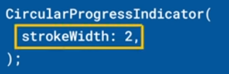

|  |  |
| --- | --- |
| **Código** | **Comentarios** |
| import 'package:flutter/material.dart';  class CircularLinearProgressIndicatorScreen extends StatelessWidget {    const CircularLinearProgressIndicatorScreen({Key? key}) : super(key: key);    @override    Widget build(BuildContext context) {      return Scaffold(        appBar: AppBar(          title: const FittedBox(              child: Text('Circular & Linear Progress Indicator')),          centerTitle: true,        ),        body: Center(          child: Column(            mainAxisAlignment: MainAxisAlignment.spaceEvenly,            children: const [              CircularProgressIndicator(                color: Colors.purple,                //valueColor: AlwaysStoppedAnimation(Colors.red),                backgroundColor: Colors.grey,                strokeWidth: 5,                //value: 0.2,              ),              Padding(                padding: EdgeInsets.symmetric(horizontal: 50),                child: LinearProgressIndicator(                  valueColor: AlwaysStoppedAnimation(Colors.red),                  backgroundColor: Colors.grey,                ),              ),            ],          ),        ),      );    }  } |  |



                                                                                                       